# 客户端使用

## 更新

1. 使用客户端之前，养成良好的SVN使用习惯，一般如无特殊情况，应该先更新工程
2. 可以通过工具设置，如下：

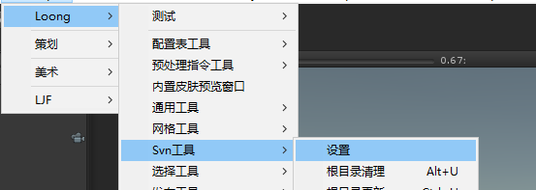

点击设置后，打开如下界面，进行设置：

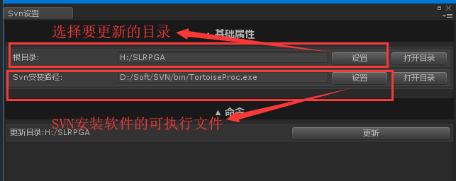

设置完成后，可使用快捷吗 Ctrl+U进行更新，Alt+U进行清理

## 生成C#和Lua配置

1. 工程内按下快捷键Ctrl+Shift+U，或者双击Bat文件，会同时生成工程运行时所需的C#配置和lua配置：

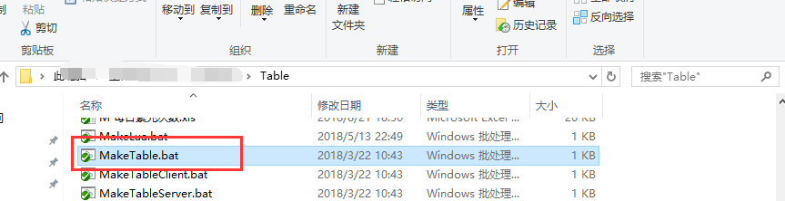

1. 配置Lua

如果您是策划/程序人员，需要进行lua配置，可继续 参阅【文档/程序/客户端/客户端Excel导出lua说明.docx】

## 打包AB

1. 每天当有美术资源更新时，就应该打包，快捷键是：Ctrl+Alt+K
2. 如果需要自行处理资源，请参阅：

【文档/程序/客户端/资源/资源处理器.docx & 资源设置.docx】

## 运行

1. 第一次运行时，建议完成上述步骤
2. 直接使用快捷：Ctrl+Shift+Alt+K

或者在Assets目录下，找到Main场景双击并运行，如下：

## 常见错误

1. 运行的过程中，如果出现了错误，可以尝试参阅：【文档/程序/客户端/客户端常见错误.docx】解决
2. 当无法解决时，可以找任意程序帮忙处理

## 常用快捷键

参阅【文档/程序/客户端/客户端编辑器快捷键.txt】